Задания по читательской грамотности.

Разработчик: Галимова Людмила Владимировна
Школа: ГБОУ лицей (экономический) с.Исаклы
Класс: 6

Отрывок из рассказа К.Г.Паустовского «Теплый хлеб» и отрывок из рассказа К.Г.Паустовского «Заячьи лапы»

Текст 1
Зима в этот год стояла тёплая. В воздухе висел дым. Снег выпадал и тотчас таял. Мокрые вороны садились на печные трубы, чтобы обсохнуть, толкались, каркали друг на друга. Около мельничного лотка вода не замерзала, а стояла чёрная, тихая, и в ней кружились льдинки.
Панкрат починил к тому времени мельницу и собирался молоть хлеб, - хозяйки жаловались, что мука кончается, осталось у каждой на два-три дня, а зерно лежит немолотое.
В один из таких тёплых серых дней раненый конь постучал мордой в калитку к Филькиной бабке. Бабки не было дома, а Филька сидел за столом и жевал кусок хлеба, круто посыпанный солью. Филька нехотя встал, вышел за калитку. Конь переступил с ноги на ногу и потянулся к хлебу. "Да ну тебя! Дьявол!" - крикнул Филька и наотмашь ударил коня по губам. Конь отшатнулся, замотал головой, а Филька закинул хлеб далеко в рыхлый снег и закричал:
- На вас не напасёшься, на христорадников! Вон твой хлеб! Иди копай его мордой из-под снега! Иди копай! И вот после этого злорадного окрика и случились в Бережках те удивительные дела…

Текст 2
Карл Петрович в конце концов согласился лечить зайца. На следующее утро дед ушел на озеро, а Ваню оставил у Карла Петровича ходить за зайцем.
Через день вся Почтовая улица, заросшая гусиной травой, уже знала, что Карл Петрович лечит зайца, обгоревшего на страшном лесном пожаре и спасшего какого-то старика. Через два дня об этом уже знал весь маленький город, а на третий день к Карлу Петровичу пришел длинный юноша в фетровой шляпе, назвался сотрудником московской газеты и попросил дать беседу о зайце.
Зайца вылечили. Ваня завернул его в ватное тряпье и понес домой. Вскоре историю о зайце забыли, и только какой-то московский профессор долго добивался от деда, чтобы тот ему продал зайца. Присылал даже письма с марками на ответ. Но дед не сдавался. Под его диктовку Ваня написал профессору письмо:
«Заяц не продажный, живая душа, пусть живет на воле. При сем остаюсь Ларион Малявин».

1.Почему Панкрат собирался молоть хлеб? Найдите верное утверждение (уметь находить и извлекать информацию)
А.Хозяйки жаловались, что мука кончается.
Б.Нужно было кормить хлебом коней.
В.В магазине не было муки.
Г.Нужно было проверить мельницу.

2. К какому стилю вы бы отнесли последний абзац текста 1? Почему? (уметь осмыслить и оценить содержание и форму текста)
___________________________________________________________________________

3. Когда случились в Бережках те удивительные дела? Выбери правильные ответы.
(уметь находить и извлекать информацию)
А. Зимой
Б. После праздника.
В. Теплым днем
Г. После злорадного окрика Фильки.
4. В тексте встретилось слово «христорадники». Опираясь на текст, запишите его значение. (интегрирование и интерпретирование информации)
________________________________________________________________________________
5. Какое предложение точно указывает на авторское отношение к герою отрывка 1. Отметьте ОДИН верный вариант ответа:
(интегрирование и интерпретирование информации)
А. Зима в этот год стояла теплая.
Б. Филька нехотя встал, вышел за калитку.
В. «Да ну тебя! Дьявол»- крикнул Филька и наотмашь ударил коня по губам.
Г. И вот после этого злорадного окрика и случились в бережках те удивительные дела.

6. Вы согласны с утверждением «Заяц не продажный, живая душа, пусть живет на воле». Выберите ДА/НЕТ и объясните свой ответ, используя информацию из текста 2.
(уметь осмыслить и оценить содержание и форму текста)
___________________________________________________________________________

7. Исключите неверную информацию: (уметь находить и извлекать информацию)
А. Зайца лечил дед.
Б. Зайца лечили от простуды.
В.Зайца лечили неделю.
Г.Заяц заинтересовал корреспондента московского журнала.
Д. Ваня – это Ларион Малявин.

8.Сопоставьте два отрывка, найдите сходства и отличия (не менее двух).
(интегрирование и интерпретирование информации)

____________________________________________________________________________

9. Какая проблема поднимается в обоих текстах? Выскажите свое отношение к этой проблеме.
(интегрирование и интерпретирование информации)

____________________________________________________________________________

10. Вам дали задание подобрать иллюстрации к данным отрывкам. Какие бы из предложенных иллюстраций вы выбрали? Обоснуйте свой ответ.
(уметь осмыслить и оценить содержание и форму текста, интегрирование и интерпретирование информации)
А) 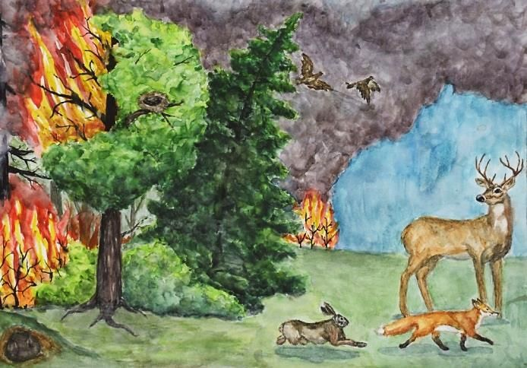 Б) 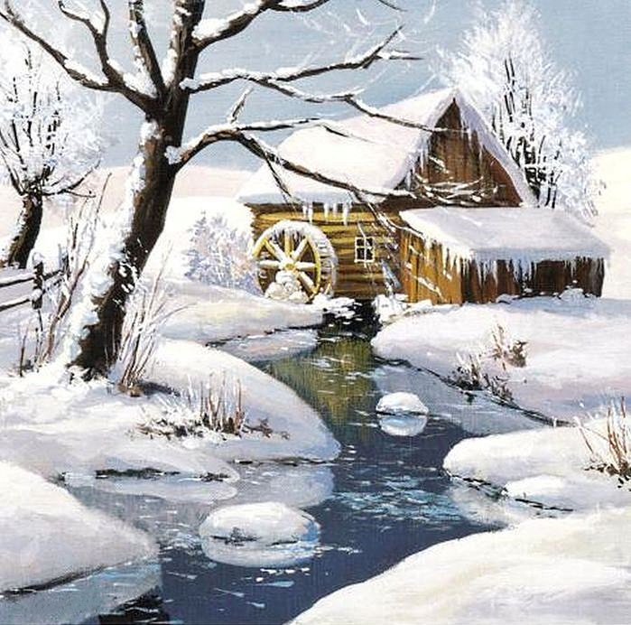

В) 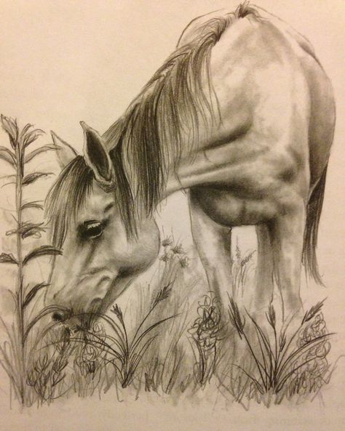 Г) 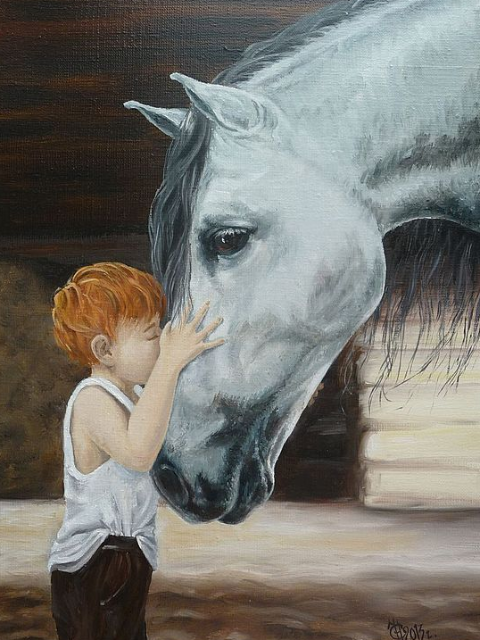

Д) 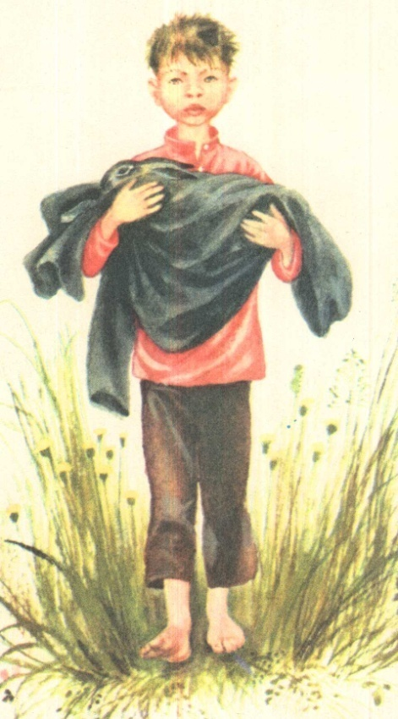 Е) 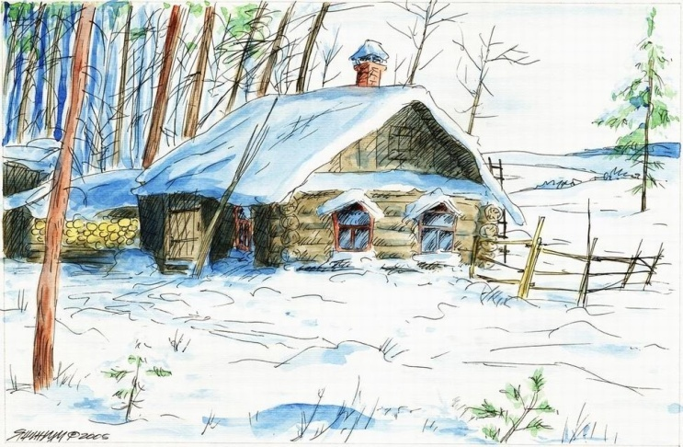

Ж) 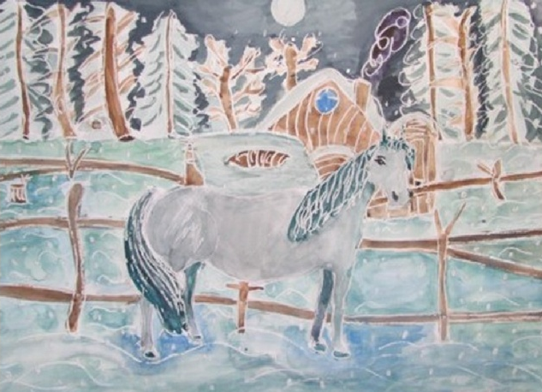З) 